Тема: Работа с бросовым материалом.
Здравствуйте, ребята!!! Сегодня мы с вами продолжим работать с бросовым материалом. Сегодня мы изготовим крышечку для шкатулки и украсим ее.

11.Приступаем к изготовлению крышечки. Из картона вырезаем круг диаметром окружности шкатулки.

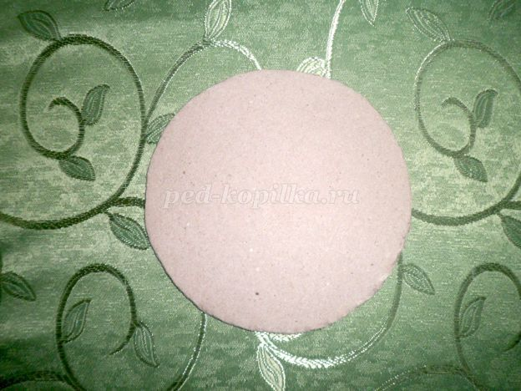

12.Наружную и внутреннюю стороны обклеиваем шпагатом.

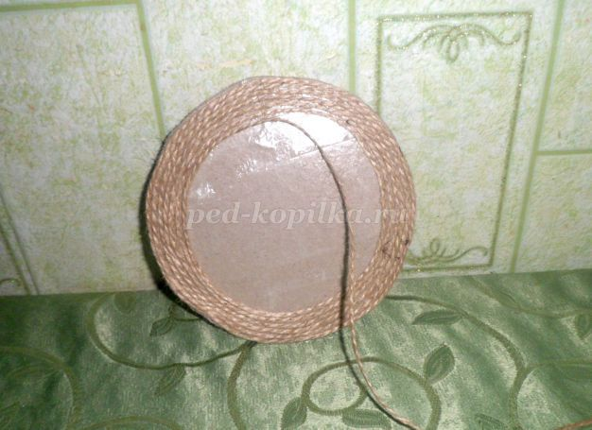

13. Декорируем крышку тесьмой, приклеивая ее горячим клеем.

14.Так выглядит верхняя часть крышечки. Можно сделать небольшую петельку - замок, чтобы застегнуть на пуговку. Декорируем тесьмой верхнюю часть шкатулки.
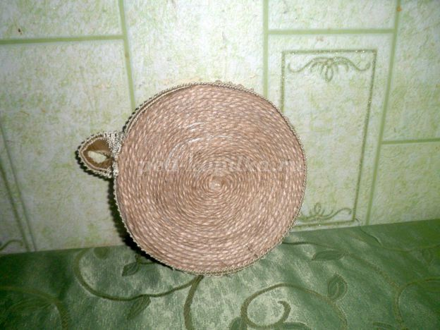
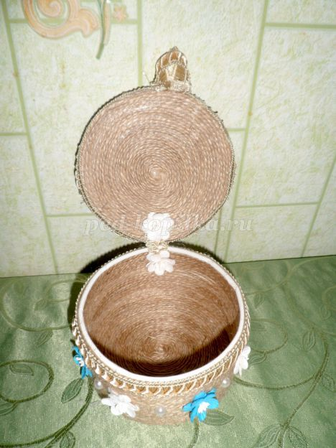
15. Приступаем к оформлению шкатулки. Принято решение оформлять шкатулку белыми и голубыми цветами, дополняя полубусинками.

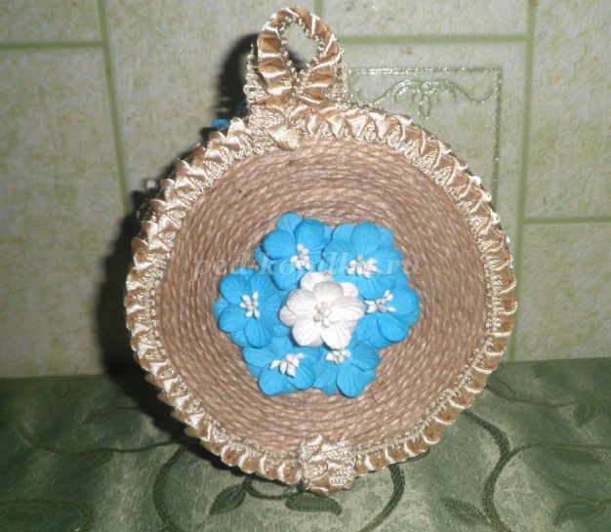
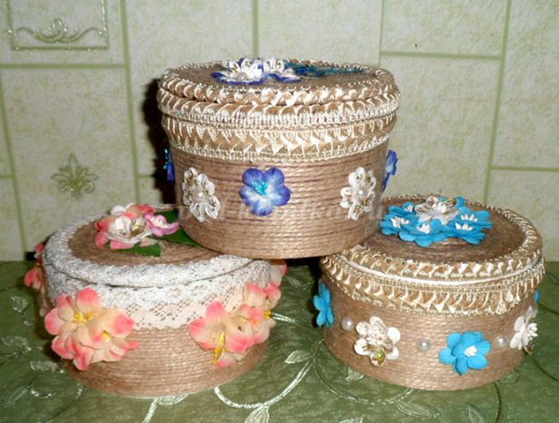
Ребята, выполните данную творческую работу. Фото ваших работ и возникшие вопросы присылайте на мой электронный ящик: pashchina83@mail.ru

